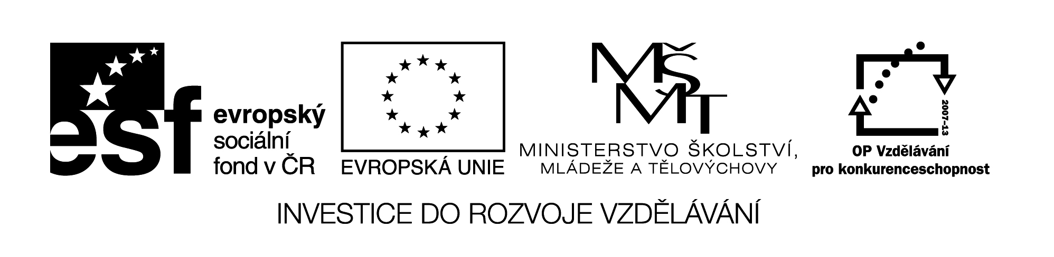

**Název školy:** Střední průmyslová škola, Ostrava - Vítkovice, příspěvková organizace

**Autor:** Mgr. Lenka Hrušková

**Datum:** 27. 4. 2012

**Název:** VY_32_INOVACE_5.1.4

**Číslo projektu:** CZ.1.07/1.5.00/34.0125

**Téma:** Rozbor realistických děl - pracovní list (O. Balzac)

**Anotace:** Pracovní list slouží k seznámení se s díly O. Balzaca, na základě ukázek si studenti ověří své znalosti literatury daného období a některých literárních pojmů.

Testové úlohy a cvičení jsou autorsky vytvořeny přímo pro učební materiál.**ROZBOR REALISTICKÝCH DĚL - O. BALZAC - PRACOVNÍ LIST**

**HONORÉ DE BALZAC**

**OTEC GORIOT**

(…) Otec Goriot, stařec asi dvaašedesátiletý, uchýlil se k paní Vauquerové v roce 1813, když zanechal svéh o obchodu. Nejprve si zde najal byt obývaný teď paní Couturovou a platil tehdy dvanáct set franků penze jako člověk, pro něhož o pět louisdorů víc nebo míň bylo maličkostí. Paní Vauquerová poněkud upravila tři pokoje tohoto bytu za předběžnou úhradu, za niž koupila bídné zařízení, a to žluté kalikové záclony, dřevěná lakovaná křesla, vyčalouněná utrechtským sametem, několik usmolených obrázků a tapet, které si nevybraly už ani předměstské hospody. **Snad bezstarostná velkodušnost, jež přiměla otce Goriota, který tou dobou byl uctivě zván panem Goriotem, že se dal na to nachytat, způsobila, že byl považován za hlupáka, který se vůbec nevyzná v obchodech.** Goriot přišel s dobře zásobeným šatníkem, skvělou výbavou obchodníka, jenž si, zanechav obchodu, nic neodpírá. Paní Vauqueroá se obdivovala půl tuctu košil z holandského plátna, jejichž jemnost byla tím nápadnější, že výrobce nudlí nosil na své řasnaté náprsence dvě jehlice, spojené řetízkem, a v každé z nich byl zasazen veliký diamant. Byl zpravidla oblečen v chrpově modré šaty, každý den si bral bílou pikovou vestu, po níž se kolíbalo jeho hruškovitě vystupující břicho. Na něm se klenul těžký zlatý řetěz, zdobený přívěsky. Jeho tabatěrka, rovněž zlatá, obsahovala medailón s kadeřemi, které zdánlivě napovídaly možnost jeho milostných pletek. (…)

1. Čím se živil hlavní hrdina před nástupem do penze, jaké bylo jeho společenské postavení?
2. Proč jej okolí považovalo za hlupáka?
3. Jaký slohový postup je v ukázce použit,
4. Proveďte rozbor zvýrazněného souvětí.

(…) Koncem třetího roku omezil otec Goriot ještě více svá vydání, postoupiv do třetího poschodí s čtyřiceti franky penze měsíčně. Odřekl si tabák, vypověděl svého vlásenkáře a už se nepudroval. Když se otec Goriot prvně objevil nenapudrován, vykřikla jeho hostitelka překvapením, když spatřila barvu jeho vlasů, jež byly špinavě šedivé a nazelenalé. Jeho tvář, kterou tajné starosti ponenáhlu naplňovaly smutkem den ze dne větším, vypadal a nejubožejší ze všech tváří u stolu. Nebylo o tom tedy už žádné pochyby, otec Goriot byl starý zhýralec, jehož oči byly chráněny před zhoubným vlivem léků, nutných proti jeho nemocím, jen dovedností nějakého lékaře. Hnusnou barvu svých vlasů měl ze svých výstředností a léků, jichž užíval, aby v neřestech pokračoval. Fyzický i morální stav tohoto dobráka ponoukal k takovým žvástům. Když jeho výbava byla roztrhána, koupil v náhradu za své krásné prádlo kaliko, loket za dvanáct sous. Kousek po kousku mizely jeho diamanty, zlatá tabatěrka, řetěz a šperky. Odlžil svůj chrpově modrý oblek, všechen svůj nádherný šat, a v zimě nosil hrubý svrchník z kaštanově hnědého sukna, vestu z kozích chlupů a šedivé kalhoty ze silné vlny. (…)

Jednou mu po večeři paní Vauquerová řekla posměvačně: „Nuže, už vás nepřicházejí navštěvovat vaše dcerušky?“, uvedši tak v pochybnost jeho otcovství. Otec Goriot se zachvěl, jako kdyby ho hostitelka bodla železným bodcem. „Někdy přicházejí,“ odpověděl dojatě.

„Ale, ale! Vy se s nimi ještě vídáte?“ zvolali studenti. „Bravo, otče Goriote!“

Stařec však neslyšel vtipy, které se po jeho odpovědi na něho sesypaly, upadl znova do svého zamyšlení, což ti, kteří ho povrchně pozorovali, pokládali za senilní otupělost. (…)

1. Za jak dlouho a jakým způsobem se změnily finanční možnosti otce Goriota?
2. Co bylo příčinou změny jeho společenského postavení? Co si myslelo okolí,? Jaká byla pravda?
3. Najděte v ukázce přirovnání a přechodník.

(…) „Ach, kdybych byl bohat, kdybych si ponechal své jmění, kdybych jim je nebyl dal, pak by tady byly, olizovaly by mi tváře svými polibky! Bydlel bych v paláci, měl bych krásné pokoje, služebnictvo, teplo. A ony by se rozplývaly v slzách i se svými manžely a se svými dětmi. To vše bych měl. Ale takhle ni! Za peníze je všechno, i dcery. (…)

1. Kdo v ukázce promlouvá a ke komu? Jedná se o nepřímou řeč, přímou řeč, polopřímou řeč, vnitřní monolog? Vysvětli rozdíly.
2. Jak hlavní hrdina hodnotí své jednání?
3. Je otec Goriot typickou postavou? Znáte podobné životní příběhy ve svém okolí?